让我们一同唱响《社会主义核心价值观之歌》


壮哉中国，富强兴旺，荣辱沉浮，民主图强；
中华文化，文明共享，十亿民众，和谐所望；
美哉华夏，自由传唱，沧桑千年，平等解放；
变革风霜，公正兴党，社稷千秋，法治流长；
吾辈学子，爱国流芳，共攘盛举，敬业莫忘；
乾坤旋转，诚信立邦，民族复兴，友善四方；
民族复兴，友善四方。

神州一统，群英堂堂，舒天朝辉，磅礴东方；
吾辈学子，爱国流芳，民族复兴，友善四方。

神州一统，群英堂堂，舒天朝辉，磅礴东方；
吾辈学子，爱国流芳，民族复兴，友善四方；友善四方。

富强民主、文明和谐、自由平等、公正法治、爱国敬业、诚信友善

富强民主、文明和谐、自由平等、公正法治、爱国敬业、诚信友善

同学们，《社会主义核心价值观之歌》是围绕着社会主义核心价值观“富强、民主、文明、和谐、自由、平等、公正、法制、爱国、敬业、诚信、友善”24个字所创作的。仔细观察，你会发现歌词中的特点，就会很快的记住这首歌。



请你和同桌之间互相考核一下，看看谁背得更熟练？

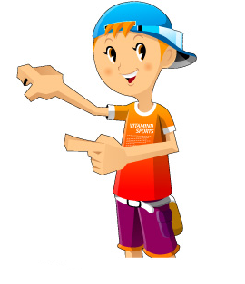


2012年11月，党的十八大报告首次以24个字概括了社会主义核心价值观：“倡导富强、民主、文明、和谐，倡导自由、平等、公正、法治，倡导爱国、敬业、诚信、友善，积极培育社会主义核心价值观。”24个字分三个层次概括了社会主义核心价值观。党的十八大报告用24个字提出覆盖全国各方面意见、反映现阶段全国人民最大公约数的社会主义核心价值观的表述。这个表述是分别从国家、社会、个人三个层面进行的。从国家层面看，是富强、民主、文明、和谐；从社会层面看，是自由、平等、公正、法治；从公民个人层面看，是爱国、敬业、诚信、友善。这三个层面的社会主义核心价值观的表述，也体现了同样的思想方法。

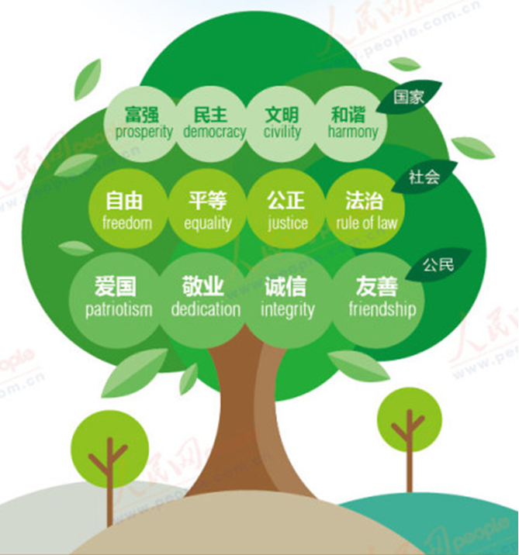


同学们，你能从三个方面来背诵社会主义核心价值观吗?让我们牢牢记住吧！

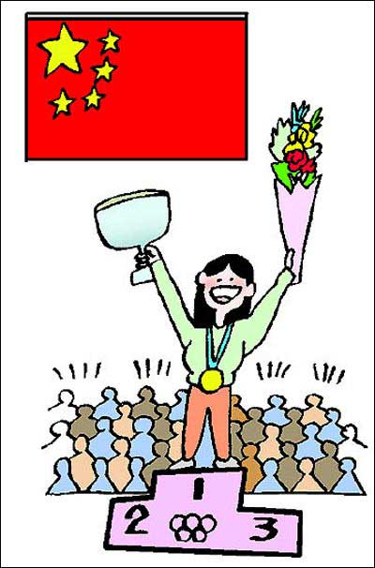


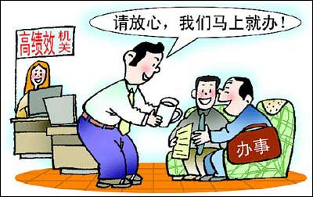

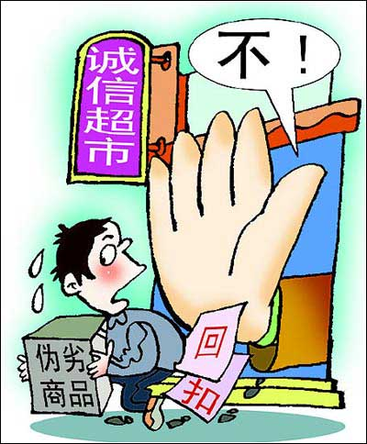

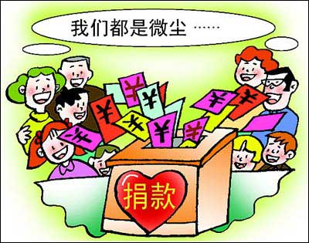


同学们，请你们结合自己谈谈你的体会：
（1）如何在学习中践行社会主义核心价值观？
（2）如何在社会实践中加强自我修养？
（3）如何在与人交往中做到友善他人？
（4）如何在学校争做文明守纪好学生？

核心价值观，是一个社会、一个行业、一个部门、一个团体乃至个体的一个人前进的标杆和奋斗的力量源泉。通过社会主义核心价值观的学习，使自己对社会主义核心价值观有了进一步的了解。作为一个零零后的学生，我们也许不能完全理解其中的深奥，但我能理解的是努力学习政治、学习文化才能更好地为社会主义的建设做出贡献。社会主义核心价值观不是一朝一夕所能形成的，需要我们主动加强自我修养，不断提高自身素质，树立社会主义核心价值观，争做文明守纪好学生，自觉成为社会主义事业的建设者和接班人。


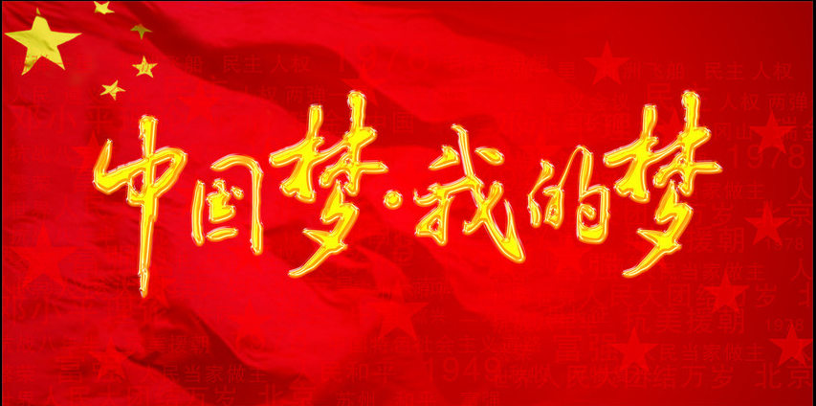
中国梦，是中国共产党第十八次全国代表大会召开以来，习近平总书记所提出的重要指导思想和重要理念，正式提出于2012年11月29日。习总书记把“中国梦”定义为“实现中华民族伟大复兴，就是中华民族近代以来最伟大梦想”。“中国梦”的核心目标也可以概括为“两个一百年”的目标，也就是：到2021年中国共产党成立100周年和2049年中华人民共和国成立100周年时，逐步并最终顺利实现中华民族的伟大复兴，具体表现是国家富强、民族振兴、人民幸福。


同学们，请你想一想？
少年强，则国强；少年富，则国富；少年屹立于世界，则国屹立于世界。 你的梦想是什么？
在实现我们伟大的中国梦的征程中，你应该做出什么样的贡献呢？
我将用严谨的态度书写历史；我将用激昂的斗志奏响乐章；
我将用拼搏的精神铸就辉煌！告别昨日的颓丧，我扬起希望；
告别昨日的散漫，我打造理想；面对学习中的困难，我从容不迫；
面对生活中的挫折，我勇往直前；在以后的学习生活中，我将做到：
敢于拼搏，用不懈争取进步；自强不息，用汗水浇灌理想；
超越自我，用奋斗放飞希望；永不言弃，用信念实现梦想。


道德是做人的根本。根本一坏，纵然使你有一些学问和本领，也无甚用处。——陶行知
爱国英雄杨靖宇
杨靖宇21岁参加革命，1940初，他被日军围困，身负重伤，啃不动树皮，只能将棉衣里的棉花和着冰雪吞下去充饥。日军劝降不成，便放乱枪，年仅35岁的杨靖宇壮烈牺牲。残忍的日军剖开他的遗体，当看到他的胃里只有野草和棉絮时，这些被杨靖宇带领的抗日联军弄得焦头烂额的侵略者全呆住了。在冰天雪地的长白山密林中，支撑着杨靖宇与敌人战斗的力量是对祖国的一腔热爱之情。

敬业小故事
有位外科护士首次参与外科手术，在这次腹部手术中负责清点所用的医疗器具和材料。在手术就要结束时，这位护士对医生说："你只取出了十一个棉球，而刚才我们用了十二个，我们得找出余下的那一个。"医生却说："我已经把棉球全部取出来了，现在，我们来把切口缝好。"那位新护士坚决反对："医生，你不能这样做，请为病人着想。"医生眼里顿时闪出钦佩的光彩："你是一个合格的护士，你通过了这次特别的考试。"原来，精明的医生把第十二个棉球踩在了自己的脚下，当他看到新来的护士如此认真时，他高兴地抬起了脚，露出了那第十二个棉球。

曾子杀猪
曾子的妻子到市场上去，她的儿子要跟着一起去，一边走，一边哭。妈妈对他说：“你回去，等我回来以后，杀猪给你吃。”妻子从市场回来了，曾子要捉猪来杀，他的妻子拦住他说：“那不过是跟小孩子说着玩的。”曾子说：“决不可以跟小孩子说着玩。小孩本来不懂事，要照父母的样子学，听父母的教导。现在你骗他，就是教孩子骗人。做妈妈的骗孩子，孩子不相信妈妈的话，那是不可能把孩子教好的。”曾子于是把猪给杀了。

友善小故事
那时候在钢琴演奏时，往往要把剧场的灯熄灭，一片黑暗，以便使观众能够聚精会神地听演奏。李斯特坐在钢琴面前，当灯一灭，就悄悄地让肖邦过来代替自己演奏。观众被美妙的钢琴演奏征服了。演奏完毕，灯亮了。人们既为出现了这位钢琴演奏的新星而高兴，又对李斯特推荐新秀深表钦佩。正是李斯特胸怀大度，宽厚待人的为人态度让肖邦脱颖而出，试想如果李斯特因害怕肖邦的才华超过他而嫉妒贤才，压制肖邦的话，那么今天我们就无法听到著名的《幻想曲》了。

你还知道哪些道德小故事，可以讲给大家听一听。



